**SESIÓN EXTRAORDINARIA 10 DE LA COMISIÓN EDILICIA PERMANENTE DE OBRAS PÚBLICAS, PLANEACIÓN URBANA Y REGULARIZACIÓN DE LA TENENCIA DE LA TIERRA.**

Buenas tardes presidenta, compañeros y compañeras regidores siendo las 13:20 trece horas con veinte minutos del día lunes 14 del mes de agosto del año 2025 dos mil veinticinco, lo anterior con fundamento en lo dispuesto en el artículo 115 constitucional 27 de la Ley de Gobierno y administración pública 40 al 48 y 64 y demás relativos del reglamento interior del Ayuntamiento de Zapotlán el grande; doy inicio a la sesión ordinaria número 8 de la Comisión Edilicia Permanente de Obras Públicas, Planeación Urbana y Regularización de la Tenencia de la Tierra, convocada mediante oficio número **915/2025** por lo que estando reunidos en la sala de Juntas de Presidencia, ubicada en el Interior de Palacio Municipal, en Zapotlán el Grande, Jalisco, con domicilio en Cristóbal Colón #62, Colonia Centro Ciudad Guzmán Jalisco; procedo a hacer pase de lista de asistencia y declaración de quorum legal.

|  |  |  |  |
| --- | --- | --- | --- |
| **COMISIÓN**  **OBRAS PUBLICAS PLANEACIÓN URBANA Y REGULARIZACIÓN DE LA TENENCIA DE LA TIERRA** | | | |
| **Cargo** | **Nombre** | **PRESENTE** | **AUSENTE** |
| Presidenta | C. MIRIAM SALOMÉ TORRES LARES |  |  |
| Vocal | C. MIGUEL MARENTES |  |  |
| Vocal | C. MAGALI CASILLAS CONTRERAS |  |  |
| Vocal | C. BERTHA SILVIA GÓMEZ RAMOS |  |  |

|  |  |  |  |
| --- | --- | --- | --- |
| **Cargo** | **Invitados Especiales** | **PRESENTE** | **AUSENTE** |
| SINDICA MUNICIPAL. | LIC. CLAUDIA MARGARITA ROBLES GÓMEZ. |  |  |
| DIRECTORA ADMINISTRATIVA | LIC. KARLA ROCIÓ NOVOA LÓPEZ. |  |  |

Lo anterior se hace constar la existencia de 3 integrantes de esta comisión edilicia, por lo que se da la existencia de quórum legal.

**LECTURA Y APROBACIÓN ORDEN DEL DÍA**

1. Lista de asistencia y verificación del quórum legal y aprobación del orden del día.
2. Proponer, Estudiar, Analizar y en su caso dictaminar el contenido del oficio. Número DOP-2290/2025 por esta Comisión edilicia permanente de Obras públicas, Planeación Urbana y regularización de la tenencia de la Tierra, respecto a los acuerdos de justificación emitidos por el área técnica, respecto de la modalidad de contratación por concurso simplificados sumario a las obras financiadas con recursos federales Faismun; la primera faismun-04-2025 rehabilitación de la línea de drenaje sanitario y red de agua Potable con sustitución de base y concreto hidráulico, banquetas y Machuelos en la calle Fernando Montes de OCA, entre la Avenida Miguel Hidalgo y Costilla y la calle Juan Escutia en la Colonia Mansiones Del Real en ciudad Guzmán, municipio de Zapotlán el Grande Jalisco, la segunda faismun-05-2025 construcción de puente vehicular en la calle Hermenegildo galeana sobre arroyo volcanes, entre la avenida arquitecto Pedro Ramírez Vázquez y la calle valle de Zapotlán, en la Colonia CENTRO, en ciudad Guzmán, municipio de Zapotlán el Grande, jalisco.
3. Proponer, Estudiar, Analizar, en su caso dictaminar el contenido del oficio DOP-290/2025 que contiene la solicitud de efecto de someter a la consideración de esta comisión edilicia permanente de obras

públicas, planeación urbana y regularización de la tenencia de la Tierra, los fallos finales emitidos por el área técnica respecto de las obras públicas financiadas con recursos federales Faismun y recursos propios Faismun-01-2025 construcción de base, pavimento de concreto hidráulico en la calle grito de libertad, entra a la calle parroquia de dolores y la Avenida Gobernador Alberto Cárdenas Jiménez en la Colonia Miguel Hidalgo, Ciudad Guzmán municipio de Zapotlán el Grande, Jalisco y Faismun-02-2025, construcción de base y pavimento de empedrado simple y huellas de rodamiento de concreto, Banquetas y Machuelos en la calle parcela entra a la calle Eufemio Zapata y la Avenida licenciado Carlos Paz Stille, en la Colonia Ejidal en ciudad Guzmán, municipio de Zapotlán el Grande, Jalisco. Con recurso propio remanente de participaciones fiscales estatales y gestión de 2024, la obra RP-02-2025 Construcción de base y pavimento de concreto hidráulico en la calle Francisco General Anaya, entre la calle Mariano Torres Aranda y la avenida licenciado Carlos Paz Still en la Colonia Constituyentes en ciudad Guzmán, municipio de Zapotlán el Grande, Jalisco.

1. Clausura

**C. MIRIAM SALOME TORRES LARES. –** “Si están de acuerdo en la aprobación el orden que acabo de leerles favor de manifestarlo levantando su mano.

**Sentido de la votación**

|  |  |  |  |  |
| --- | --- | --- | --- | --- |
| **Comisión convocante: Obras Publicas, Planeación Urbana y Regularización de la Tenencia de la Tierra** | | | | |
| **Cargo** | **Nombre** | **A favor** | **En contra** | **En abstención** |
| Presidenta | C. MIRIAM SALOMÉ TORRES LARES |  |  |  |
| Vocal | C. MIGUEL MARENTES |  |  |  |
| Vocal | C. MAGALI CASILLAS CONTRERAS |  |  |  |
| Vocal | C. BERTHA SILVIA GÓMEZ RAMOS |  |  |  |

Aprobado por unanimidad de los presentes.

**PUNTO No.2.-** Estudiar, Analizar y en su caso dictaminar el contenido del oficio. Número DOP-2290/2025 por esta Comisión edilicia permanente de Obras públicas, Planeación Urbana y regularización de la tenencia de la Tierra, respecto a los acuerdos de justificación emitidos por el área técnica, respecto de la modalidad de contratación por concurso simplificados sumario a las obras financiadas con recursos federales Faismun; la primera faismun-04-2025 rehabilitación de la línea de drenaje sanitario y red de agua Potable con sustitución de base y concreto hidráulico, banquetas y Machuelos en la calle Fernando Montes de OCA, entre la Avenida Miguel Hidalgo y Costilla y la calle Juan Escutia en la Colonia Mansiones Del Real en ciudad Guzmán, municipio de Zapotlán el Grande Jalisco, la segunda faismun-05-2025 construcción de puente vehicular en la calle Hermenegildo galeana sobre arroyo volcanes, entre la avenida arquitecto Pedro Ramírez Vázquez y la calle valle de Zapotlán, en la Colonia Centro en ciudad Guzmán, municipio de Zapotlán el Grande, jalisco.

**C. MIRIAM SALOME TORRES LARES. –** “Bueno, ustedes ya conocían estas obras que ya habíamos pasado la autorización del techo financiero y bueno, también este nada más en este momento es la contratación por concurso simplificados sumario; si no hay alguna duda o pregunta? Ahora pongo a su consideración de los integrantes de esta Comisión edilicia para que quienes estén a favor de la aprobación no manifieste levantando su mano;

|  |  |  |  |  |
| --- | --- | --- | --- | --- |
| **Cargo** | **Nombre** | **A favor** | **En contra** | **En abstención** |
| Presidenta | C. MIRIAM SALOMÉ TORRES LARES |  |  |  |
| Vocal | C. MIGUEL MARENTES |  |  |  |
| Vocal | C. MAGALI CASILLAS CONTRERAS |  |  |  |
| Vocal | C. BERTHA SILVIA GÓMEZ RAMOS |  |  |  |

**Aprobado por unanimidad de los presentes.**

**PUNTO No.3.-** Proponer, Estudiar, Analizar, en su caso dictaminar el contenido del oficio DOP-290/2025 que contiene la solicitud de efecto de someter a la consideración de esta comisión edilicia permanente de obras públicas, planeación urbana y regularización de la tenencia de la Tierra, los fallos finales emitidos por el área técnica respecto de las obras públicas financiadas con recursos federales Faismun y Recursos Propios, Faismun-01-2025 construcción de base, pavimento de concreto hidráulico en la calle grito de libertad, entra a la calle parroquia de dolores y la Avenida Gobernador Alberto Cárdenas Jiménez en la Colonia Miguel Hidalgo, Ciudad Guzmán municipio de Zapotlán el Grande, Jalisco.

**C. MIRIAM SALOME TORRES LARES. –** “En esta obra les voy a leer parte del informe que enviaron, hago constar que siendo las 13:30 minutos se integra la regidora Bertha Silvia Gómez. Integrante de esta comisión; Estamos en el punto número 3 del orden del día, en donde estamos estudiando las obras de faismun y los fallos finales este punto es para la aprobación de los fallos finales que nos envía el área técnica de obras públicas y les decía de esta primera obra de la calle parroquia de dolores, el informe pues me dice que es la calle grito de libertad después del proceso

de apertura, donde se califican únicamente si cumple o no cumple con los requisitos solicitados en las bases se revisa en profundidad el contenido y se reciben 5 propuestas de los contratistas de todos los que estaban citados o invitados al concurso, de los cuales 2 son desechados por rebasar el techo financiero, quedando fuera el arquitecto Magaña Moreno y el ingeniero Siamir Yosam Cárdenas del Toro, dentro de la evaluación de las propuestas técnicas se revisa a detalle las propuestas técnicas y 3 de los concursantes restantes para verificar sus documentos que cumplan todas las formalidades especificadas en las bases, en donde se detecta que el concursante el arquitecto Óscar Alejandro Reyes Hernández, fue omiso en anexar la cedula profesional de su responsable de obra, que es uno de los requisitos que incumple con el requerimiento de en el PT4, motivo por el cual su propuesta es desechada y continuando con la evaluación, se hace constar que los contratistas restantes, el ingeniero arquitecto Victor Manuel Moreno Leal y el arquitecto Jorge casillas palomares, sí cumplieron con todas las formalidades. Sin embargo, al quedar solo 2 contratistas solventes en esta evaluación, con fundamento en el numeral cuatro del artículo 73 de la Ley de obra Pública se asigna la obra a la propuesta económica más baja, siendo la del arquitecto del ingeniero arquitecto Víctor Manuel Moreno Lea, este es el resumen, se puede decir de ese dictamen y dentro de este punto la obra Faismun-02-2025, construcción de base y pavimento de empedrado simple y huellas de rodamiento de concreto, Banquetas y Machuelos en la calle parcela entra a la calle Eufemio Zapata y la Avenida licenciado Carlos Paz Stille, en la Colonia Ejidal en ciudad Guzmán, municipio de Zapotlán el Grande, Jalisco.

En este caso, después también del proceso de apertura donde se califica únicamente si cumple o no cumple con los requisitos solicitados en las bases sin revisar profundidad de contenido, se recibieron solo cuatro propuestas de los siguientes contratistas, el arquitecto Jorge Braulio Serrano Castañeda, la constructora de edificadora del sur de Teca S.A. de C.V, Arco Maya constructora S.A de C.V y el arquitecto Jaime Adrián Morales siendo

estas cuatro propuestas solventes la empresa constructora Inmobiliaria Trea S.A de C.V, no presentó propuesta, que era la quinta empresa invitada al concurso, y de las evaluaciones de las propuestas técnicas se revisan a detalle cada una de los cuatro concursantes restantes para verificar que sus documentos cumplan con todas las formalidades y cada quien las bases en donde se detecta que el concursante, el arquitecto Jorge Braulio Serrano Castañeda, fue omiso en anexar la cedula profesional de su responsable de obra, incumpliendo con lo requerido en el PT4 y aunado a lo anterior, el documento PT15 no cuenta con su firma tampoco, por lo que con fundamento en el artículo 63 de la Ley de obra Pública y lo ha sentado en la en el apartado PT4 de las bases denominado presentación y apertura de proposiciones, proposiciones específicamente en el párrafo séptimo es donde se hace mención de la falta de estas firmas que es motivo de descalificación, motivo por el cual la propuesta es desechada así mismo, el arquitecto Jaime Adrián Morales campos fue misión en la firma del documento PT4, incumpliendo también con este requerimiento, motivo por el cual su propuesta también se desecha conjuntamente los mismos artículos antes mencionados, continuando con la evaluación, se hace constar que los 2 contratistas restantes, constructora y edificadora del sur de Teca S.A. de C. V y Arco Maya Constructora S.A de C.V, sí cumplieron con todas las formalidades, sin embargo, al quedar solo 2 contratistas solventes en esta evaluación y con fundamento en el numeral cuatro del artículo 73 de la Ley de obra Pública se asigna la obra a la propuesta económica más baja, siendo la de Constructora y Edificadora el Sur de Teca S.A de C.V.

Dentro de este mismo punto número 3, la obra con recurso propio, que es remanente en participaciones fiscales estatales del ejercicio 2024, la RP-02-2025, construcción de base y pavimento de concreto hidráulico en la calle Francisco General Anaya, entre la calle Mariano Torres Aranda y la avenida licenciado Carlos Páez Still en la Colonia Constituyentes en ciudad Guzmán, municipio de Zapotlán el Grande, Jalisco, esta también tuvo una evaluación en la misma modalidad que las otras, igual se revisó primero la evaluación de si cumple o no cumple con los requisitos solicitados en las bases.

Aquí también se recibieron las 5 propuestas de las empresas invitadas, siendo las 5 solventes y de la evaluación de las propuestas técnicas, se revisa a detalle cada una de estas para verificar que sus documentos cumplan con todas estas formalidades especificadas en las bases en donde se detecta que el concursante Onipse S.A de C.V no hizo constar su aceptación para descontar el punto 5 al millar, incumpliendo con ello el requerimiento del PT11, motivo por el cual su propuesta es desechada con fundamento en la ley de obra pública y de las bases este de para esta edición concurso por otra parte, la constructora Construcciones y Obra Civil constrube S.A de C.V presenta diferencias en lo plasmado en el PE que es propuesta económica 8, con lo del PE 7 que es la propuesta económica 7, generando una diferencia en monto plasmado en herramienta y equipo y lo que afecta a los cálculos financiero restantes por lo cual su propuesta también es desechada fundamentado en la Ley de Obra Pública, continuando con la evaluación de los tres contratistas restantes Ingenieros y asociados mecagul S.A de C.V Ingeniero Enrique Chávez Cuevas, y Constructora Osven S.A. de C.V que si cumplieron con todas las formalidades se realiza la operación aritmética para generar los rangos de aceptación de los cuales las tres empresas cumplen y en la determinación de los precios del mercado y determinación de insuficiencia de las cuales también las 3 empresas que cumplen y siguen adelante en la eliminación por propuestas insolventes una vez determinados los valores de la insuficiencia parcial, con la suma de las mismas se obtuvieron los números absolutos de valores de insuficiencia total y en cada para cada uno de estos concursantes, el resultado es restado del monto expresado como actividad y si el resultado de que esta revista es un número negativo estas propuestas se van a declarar insolventes y si el resultado es un número positivo, la propuesta lógicamente es solvente, en este caso las empresas Ingenieros y Asociados Mecagul S.A de C.V, así como el Ingeniero Sergio Enrique Chávez Cuevas arrojaron resultados negativos, motivo por el cual estas 2 propuestas son insolventes en esta etapa y en el caso de la empresa constructora Osven S.A de C.V arroja un resultado positivo, motivo por el cual resulta ser la empresa ganar.

Entonces pongo a su consideración, no sé si tengan alguna duda de esta parte del proceso este el área jurídica nos acompañó como testigos también de la apertura de paquetes y eso es muy importante que para entender mejor estos procesos y toda la evaluación que se lleva a cabo por parte de del área de obras públicas, pues es importante que nos acerquemos y lo conozcamos para este mayor entendimiento, no sé si alguna duda, regidores?

Bueno, pongo a consideración de los integrantes de esta Comisión edilicia para que quienes estén a favor de su aprobación lo manifiesten levantando su mano, advirtiendo que se le elaborará un dictamen por los fallos finales. Faismun-01-2025 y Faismun-02-225 y otro dictamen por la obra identificada como RP-02-225 por tener diferentes fuentes de financiamiento nada más aclarando eso, ahora sí les pido que levanten su mano si están a favor de esta propuesta;

**Sentido del voto**

|  |  |  |  |  |
| --- | --- | --- | --- | --- |
| **Cargo** | **Nombre** | **A favor** | **En contra** | **En abstención** |
| Presidenta | C. MIRIAM SALOMÉ TORRES LARES |  |  |  |
| Vocal | C. MIGUEL MARENTES |  |  |  |
| Vocal | C. MAGALI CASILLAS CONTRERAS |  |  |  |
| Vocal | C. BERTHA SILVIA GÓMEZ RAMOS |  |  |  |

**Aprobado por unanimidad de los presentes.**

**C. MIRIAM SALOME TORRES LARES. –** “Bueno, no me queda más que agradecer a todo el trabajo que se hace desde el área este técnica y sobre todo también en el área jurídica, en acompañamiento que nos están dando y este pasamos al punto número cuatro.”

**PUNTO 4. CLAUSURA.-** Por lo que solicitó a los presentes, nos pongamos en pie y siendo las 13:41 minutos del día 14 de agosto 2025, se da por concluida la exposición de la décima sesión extraordinaria de la Comisión Edilicia permanente de Obras Públicas y Planeación Urbana y regularización de la tenencia de la Tierra, procediendo a sus correspondientes dictamen nación y posterior enviar los trabajos a la consideración de la honorable pleno del ayuntamiento constitucional de zapotlán el grande jalisco para su dictamen nación discusión y aprobación muchas gracias a todos gracias.

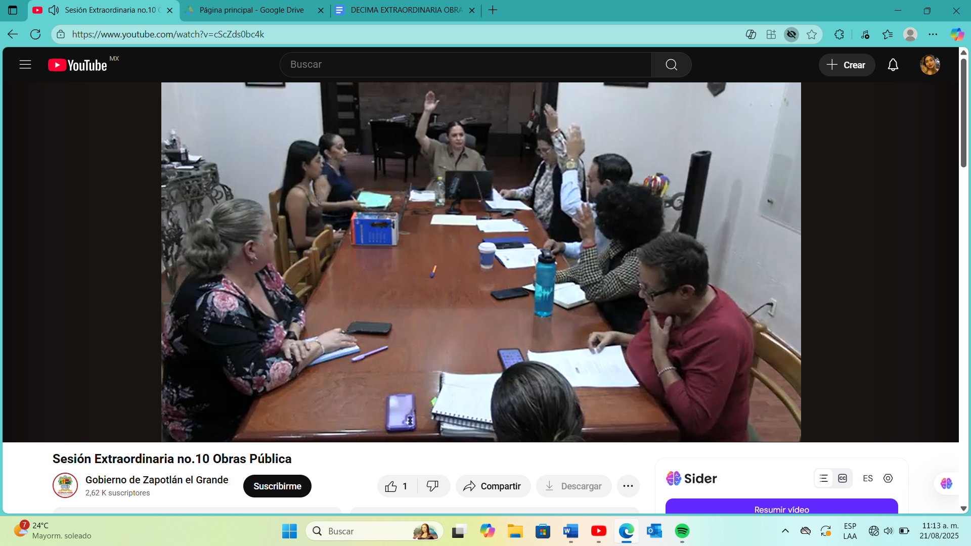

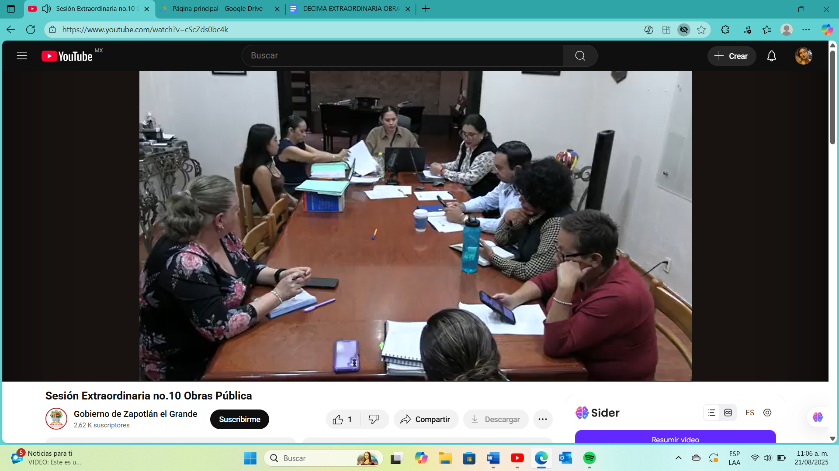

**A t e n t a m e n t e:**

**Ciudad Guzmán, Municipio de Zapotlán el Grande, Jalisco. 21 de agosto de 2025.**

**Comisión Edilicia Permanente de Obras Públicas, Planeación Urbana y Regularización de la Tenencia de la Tierra**

**Lic. Miriam Salomé Torres Lares**

Presidenta.

|  |  |
| --- | --- |
| **________________________________**  **Lic. Miguel Marentes**  Vocal | _________________________  **Lic. Magali Casillas Contreras**  Vocal |

**_____________________**

**Lic. Bertha Silvia Gómez Ramos**

Vocal

La presente hoja de firmas corresponde al acta de **SESIÓN EXTRAORDINARIA 10 DE LA COMISIÓN EDILICIA PERMANENTE DE OBRAS PÚBLICAS, PLANEACIÓN URBANA Y REGULARIZACIÓN DE LA TENENCIA DE LA TIERRA celebrada el día 14 de agosto del año 2025- - - - - - - - - - - - - - - - - - - - - - - - - - - - - - - - - -- - - - - - - - - - - - - - - - - - - - - - - - - - - - Conste- - - - - - - - - - - - - - - - - - - - - - - - - - - - - - -**

**\*MSTL/mgpa.**